Presseinformation

Braunschweig, 17. Juli 2014

GaLaBau – Internationale Fachmesse Urbanes Grün und Freiräume
17. bis 20. September 2014, Nürnberg, Halle 8, Stand 8-102

Nilfisk-Advance auf der GaLaBau 2014
Breites Lösungsportfolio für die Out- und Indoor-Reinigung

Auf der diesjährigen GaLaBau in Nürnberg präsentiert die Nilfisk-Advance GmbH ihre vielfältige Palette an effizienten Maschinen für anspruchsvolle Reinigungsaufgaben. Neben den flexiblen Geräteträgern zur umfassenden Pflege von Außenanlagen von Nilfisk-Egholm überzeugen auch die professionellen Nass- und Trockensauger, Kehrmaschinen und Hochdruckreiniger von Nilfisk-ALTO im täglichen Einsatz.

Außenreinigung
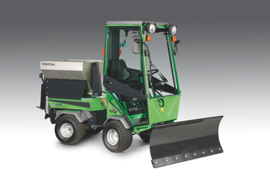
Dank seiner kompakten Maße, der Knicklenkung sowie kraftvollen Leistungsdaten (28 PS) ist der Nilfisk-Egholm Park Ranger 2150 ein besonders wendiger Allrounder. Der Geräteträger wird komplett hydraulisch gesteuert und lässt sich daher äußerst leicht bedienen. Bedecken Schneemassen den Boden, stellt das Schneeräumschild, das beidseitig geschwenkt werden kann, seine Leistungsfähigkeit unter Beweis. Es beseitigt Schneehöhen von bis zu 50 Zentimetern. In Kombination mit dem Salz- und Kiesstreugerät (bis zu fünf Meter Streuweite), der Kehrwalze, die auch rückwärtsdrehend eingesetzt werden kann, dem variabel einsetzbaren Keilpflug sowie der leistungsstarken Schneefräse wird der Park Ranger 2150 zur effektiven Allzweckwaffe im professionellen Winterdienst. Darüber hinaus stehen auch für Kehr- und Mähaufgaben verschiedene, flexible Anbaugeräte zur Verfügung.

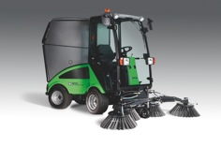
Der Nilfisk-Egholm City Ranger 2250 verfügt über 20 Anbaugeräte für Kehraufgaben, Straßennassreinigung, Mäharbeiten und Winterdienst. Das Kupplungssystem ist so einfach zu bedienen, dass sich die Anbauten sogar in weniger als einer Minute auswechseln lassen. Der Vierradantrieb und die optimale Gewichtsverteilung sorgen für Stabilität. Gleichzeitig garantieren 35 PS eine enorme Zugkraft. Ein Highlight ist die Kehr- und Saugeinheit, die nicht nur Wege und Straßen, sondern dank des standardmäßigen Handsaugschlauches sogar Schächte oder Treppen von Schmutz befreit. Neben Kehrgut- und Wasserbehälter (zur Filterung und Bindung von Staub) besteht sie aus bis zu vier Besen, wobei die zwei äußeren einzeln steuerbar sind. Darüber hinaus rundet die in alle Richtungen schwenkbare Wildkrautbürste das Anbaugeräteprogramm für Kehraufgaben ab.

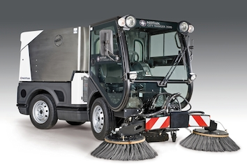
Der Geräteträger Nilfisk-Egholm City Ranger 3500 bietet mit 15 verschiedenen Anbaugeräten zu jeder Jahreszeit exzellente Outdoor-Flexibilität. Knickgelenkt und mit einer Außenbreite von 113 Zentimetern sowie einer Hochentleerung von 160 Zentimetern ist das Modell der Benchmark in der 3,5-t-Klasse. Die besondere Schlauchführung gewährt sowohl hohe Leistung als auch einen energiesparenden Betrieb. Bis zu drei Besen, die selbstständig Hindernissen ausweichen, können separat genutzt werden. Als optimale Ergänzung sind zudem ein Hochdruckreiniger (90 Bar) sowie ein Handsaugschlauch erhältlich.

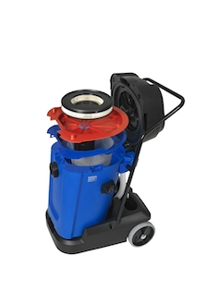
Nass-/Trockensauger
Der zweimotorige Sauger MAXXI II 75-2 von Nilfisk-ALTO ist der ideale Helfer zur Beseitigung von nassem und trockenem Schmutz. Das Kraftpaket verfügt über eine Aufnahmeleistung von 2.500 Watt sowie eine Luftförderung von bis zu 4.320 Litern pro Minute. Für einwandfreie Hygiene lässt sich der aufklappbare Motorkopf in geöffneter Position fixieren, damit der Innenraum über Nacht austrocknen kann.

Hochdruckreiniger
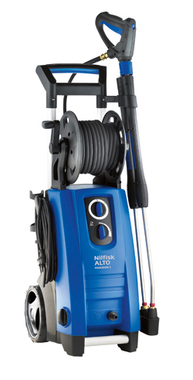
Die Kaltwasser Hochdruckreiniger der POSEIDON 2 Reihe zeichnen sich durch eine Pumpendrehzahl von 2.800 Umdrehungen pro Minute, eine Wasserleistung von bis zu 600 Litern pro Stunde und maximal 160 Bar Druck aus. Der benzin- bzw. dieselbetriebene POSEIDON 2-35 PE ist unabhängig vom Strom- und Wassernetz einsetzbar. Der solide und robuste 30 Millimeter Stahlrahmen sowie die luftbereiften Räder gewährleisten ein einwandfreies Handling.

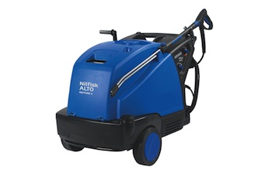
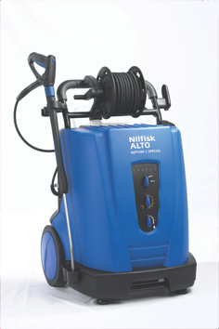
Der Heißwasser Hochdruckreiniger NEPTUNE 2-30 X SPECIAL von Nilfisk-ALTO ist mit einer Motor-Pumpen-Einheit der oberen Leistungsklasse mit langsam laufendem Motor (1.450 Umdrehungen pro Minute) sowie einem druckaktivierten Regelsicherheitsblock ausgestattet. Mit einer Wasserleistung von bis zu 660 Litern pro Stunde und einem Druck von 155 Bar ist die Maschine ein verlässlicher Reinigungshelfer. Der NEPTUNE 4-54 X liefert intensive Reinigungsleistung bei geringen Betriebs- und Wartungskosten. Die Maschine fördert bis zu 1.050 Liter Wasser bei 200 bar Druck und 80 Grad Temperatur. Er verbraucht durchschnittlich nur 4,9 Kilogramm Brennstoff pro Stunde.

Kehrmaschinen
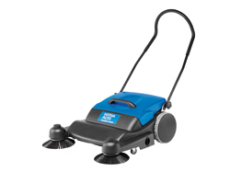
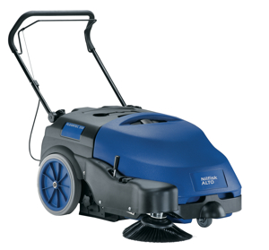
Reinigungsarbeiten, welche mit einem normalen Besen zeitaufwendig sind, gehen mit der handgeführten FLOORTEC 480 M schnell von der Hand. Bereits beim ersten Durchgang nimmt das doppelte Kehrwalzensystem (84 Zentimeter Arbeitsbreite) den Schmutz vollständig auf und befördert ihn direkt in den 34 Liter-Behälter. Beide Seitenbesen sind höhenverstellbar, damit auch große Areale (theoretische Flächenleistung 3.360 Quadratmeter pro Stunde) komfortabel gesäubert werden können. Mit der Nachläufer-Kehrmaschine FLOORTEC 350 hat Nilfisk-ALTO die optimale Lösung für das staubfreie Kehren von großen Flächen im Programm. Durch das kompakte Design und die gute Manövrierbarkeit lassen sich auch schmale Räume hervorragend säubern. 720 Millimeter Arbeitsbreite, 60-Liter-Kehrgutbehälter und ein hocheffizientes Filterabreinigungssystem zeichnen die vielseitige Maschine aus.

Bildanforderung
Bildmaterial finden Sie in unserem Medienportal press-n-relations.amid-pr.com (Suchbegriff „Nilfisk-Advance GaLaBau 2014“). Selbstverständlich schicken wir Ihnen die Dateien auch gerne per E-Mail zu. Kontakt: mny@press-n-relations.de.

Weitere Informationen:  Nilfisk-Egholm  eine Marke der Nilfisk-Advance GmbH  Sophienstr. 40 – D-38118 Braunschweig  Tel.: +49 (0) 531 129 77-0 – Fax: +49 (0) 531 129 77-29  info@nilfisk-egholm.com - www.nilfisk-outdoor.de | Presse- und Öffentlichkeitsarbeit:  Press’n’Relations GmbH – Monika Nyendick  Magirusstraße 33 – D-89077 Ulm  Tel.: 0731 96287-30 – Fax: 0731 96287-97  mny@press-n-relations.de - www.press-n-relations.de

Nilfisk-Egholm in Braunschweig ist eine Marke der Bellenberger Nilfisk-Advance GmbH. Diese gehört zur Nilfisk-Advance A/S. Das Unternehmen hat seinen Hauptsitz in Brøndby, Dänemark. Nilfisk-Advance entwickelt seit mehr als 105 Jahren Reinigungsgeräte und zählt zu den weltweit größten Anbietern professioneller Reinigungstechnik mit einem Umsatz von 871 Millionen Euro im Geschäftsjahr 2012 und über 5.200 Mitarbeitern. Es bestehen Produktionsstätten in Dänemark, Deutschland, Ungarn, Singapur, China, Italien, Mexiko und den USA. Über eigene Vertriebsniederlassungen und ein flächendeckendes Händlernetz ist das Unternehmen in über 100 Ländern der Welt und auf allen fünf Kontinenten vertreten.

Unter der Marke Nilfisk-Egholm sind sämtliche Aktivitäten hinsichtlich der Außenreinigung und Pflege von Anlagen gebündelt. Der Vertrieb an Kommunen, Dienstleister, Industriebetriebe, Gartenlandschaftsbauer etc. erfolgt hauptsächlich über den autorisierten Fachhandel. Nilfisk professional bedient Kunden aus den Bereichen Gebäudereinigung, Healthcare, Industrie, Institutionen und Kommunen. Die Produktpalette von Nilfisk professional beinhaltet Scheuersaugmaschinen, Kombinationsmaschinen (Kehren, Scheuern, Saugen), Kehrmaschinen, Einscheiben- und Poliermaschinen, Gewerbe- und Sicherheitssauger. Die Marke Nilfisk-CFM bedient mit innovativen industriellen Mobil- und Zentralabsauganlagen anspruchsvollste Branchen. Dazu gehören die Metall-, Elektronik- und Verpackungsindustrie, der Maschinenbau sowie die Bereiche Pharma-, Chemie- und Nahrungsmittelindustrie.

